НАЦІОНАЛЬНИЙ ТЕХНІЧНИЙ УНІВЕРСИТЕТ УКРАЇНИ

«КПІ ім. Ігоря Сікорського»

ФАКУЛЬТЕТ ПРИКЛАДНОЇ МАТЕМАТИКИ

Кафедра програмного забезпечення комп’ютерних систем

ЛАБОРАТОРНА РОБОТА №2

з дисципліни

«Об’єктно-орієнтоване програмування»

ТЕМА: “Реалізація структурних шаблонів проектування”

Підготував: студент групи КП-52

Сорочинський Владислав Володимирович

Перевірила:

Заболотня Тетяна Миколаївна

Київ 2017

**Мета роботи**

Ознайомлення з основними характеристиками шаблонів «Заступник», «Фасад», «Адаптер» та «Легковаговик», запам’ятовування поширених ситуацій, коли використання цих шаблонів є доцільним, набуття вмінь та навичок реалізації шаблонів під час створення програмного коду.

**Постановка задачі**

Варіант 21

1. У месенджері при розсиланні повідомлення по цілому контакт-листу виключити зі списку розсилки ті контакти, які занесені до «чорного списку» (або invisible-листа), у випадку, якщо включений відповідний режим роботи програми.

Був обраний шаблон “Заступник”, бо потрібно контролювати доступ до об’єкту: для різних об’єктів можна встановлювати різні режими відправки (тільки «білому» списку, чи «чорному» також)

1. За допомогою шаблона проектування забезпечити заповнення головної форми вашої програми геометричними фігурами (квадратами, колами, прямокутниками тощо) довільного розміру та кольору.

Був обраний шаблон “Легковаговик”, бо у додатку використовується велика кількість подібних об'єктів

.

Реалізаціі завдань можна переглянути за посиланням у гіт-репозиторії

https://github.com/SorochynskyiVladyslav/CoursesRepository

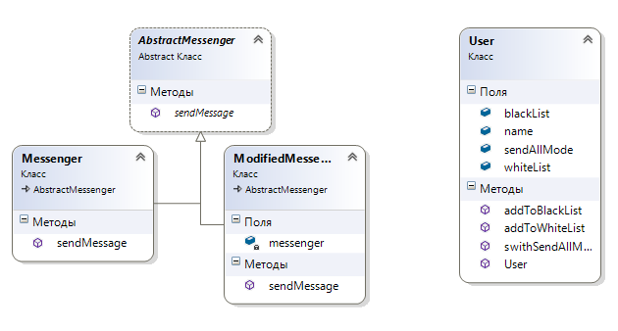

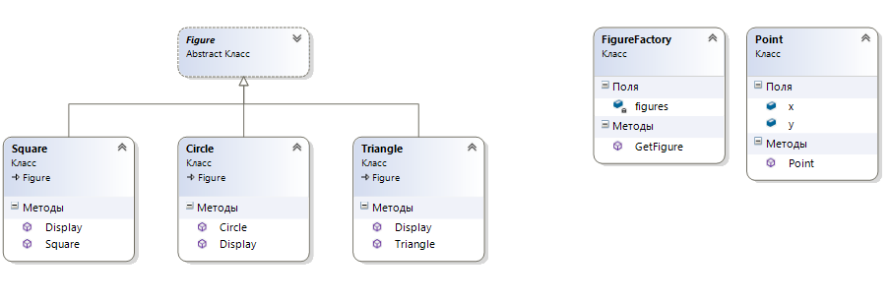

**Висновки**

Отже, ми ознайомились із основними характеристиками шаблонів ««Заступник», «Фасад», «Адаптер» та «Легковаговик», запам’ятали поширені ситуації, коли використання цих шаблонів є доцільним, набули вмінь та навичок реалізації шаблонів під час створення програмного коду.